Инструкция по взаимодействию с преподавателями и проверяющей системой для новых учеников курса “Информатика” Заочной школы СУНЦ МГУ

- Для сдачи контрольных задач по каждому из заданий вам необходимо зарегистрироваться на сайте informatics.msk.ru и выслать полученный (или имеющийся) логин на этом сайте на адрес электронной почты
zaoch2016inf@gmail.com, указав при этом свои контактные данные.
При этом имя для отображения на сайте должно совпадать с вашими фамилией и именем на русском языке. Если вы забудете выслать свой логин, то даже выполненные задания не смогут быть проверены преподавателем!

- На сайте informatics.msk.ru на заглавной странице найти раздел
Кружки и уроки – Москва – СУНЦ МГУ – Дистанционное обучение СУНЦ МГУ
Пароль для входа:
AESC1

3) Если вы уже изучали программирование в школе, на кружке или дополнительных занятиях и уверенно решаете учебные задачи, попробуйте решить и сдать задачи из раздела
Контрольные задачи для допуска на второй год обучения

4) В любом случае (в том числе для желающих сразу перейти на второй год обучения) следует решать задачи, которые доступны в указанном разделе (первое задание “Задачи на оператор присваивания и целочисленную арифметику”) и сдавать их в проверяющую систему.
Ваши решения будут просмотрены преподавателем через некоторое время после сдачи и либо проигнорированы (с комментарием, который можно посмотреть рядом с отправленной посылкой), либо зачтены (у решения появится статус Зачтено\Принято). Поэтому не забудьте проверять, зачтены ли вам сданные задания. Задачи можно переделывать и отправлять повторно. Для того чтобы успеть переделать задание, лучше отправлять его заранее, тогда у вас будет больше времени на переделку задач.
Инструкции по установке необходимых компиляторов и сред находятся в материалах первого урока.

5) При возникновении сложностей и вопросов необходимо написать преподавателям по адресу : zaoch2016inf@gmail.com. По этому адресу вы можете в любое время задавать конкретные вопросы по задачам (по условию) или можете просить подсказать ошибку в вашем коде или тест, но не позже, чем за несколько дней до окончания сроков сдачи очередного этапа. Сдавайте задачи заранее!

6) Для сдачи задач в проверяющую систему необходимо зайти на страницу с условием задачи и найти слово «СДАТЬ». Под данным словом щёлкнуть на окошко «Выбор файла» и найти на компьютере свой файл с программой. В следующем окошке необходимо выбрать транслятор: Python 3.3, после этого можно нажать кнопку «Отправить». Задачи можно выполнять и на другом языке программирования, но мы очень рекомендуем вам познакомиться с языком Python, материалы по которому будут содержаться в текстах уроков Заочной школы.

7) Сроки выполнения первых 6 уже доступных вам для сдачи заданий для 1 года обучения:
- 24 октября
- 21 ноября
- 19 декабря
- 23 января
- 20 февраля
- 20 марта (для желающих попасть на очные сборы для 9 класса — 9 марта).
Все этапы разрешается сдавать до полуночи указанного числа, например, до 23:59 24 октября. Время – московское. Все посылки, отправленные после указанного срока, скорее всего не будут учтены в итоговой таблице, а также не будут проверяться. Однако, вы можете продолжать сдавать их для себя.
Итоговая таблица – таблица, по которой будут выставляться зачетные оценки, по ней будут отбираться лучшие ученики, которых пригласят на очные сборы и будут выдаваться сертификаты за заочную школу.
8) Вопрос о переводе на второй год обучения будет решаться по результатам выполнения двух заданий (вступительное для перевода на второй год обучения и первое задание для первого года обучения). Решенные ранее под этим же логином задачи повторно сдавать не нужно.
В случае положительного решения о переводе вам будут высланы дополнительные инструкции.
9) Как анализировать свои результаты на сайте (см. ниже комментарий по отмеченным элементам сайта).
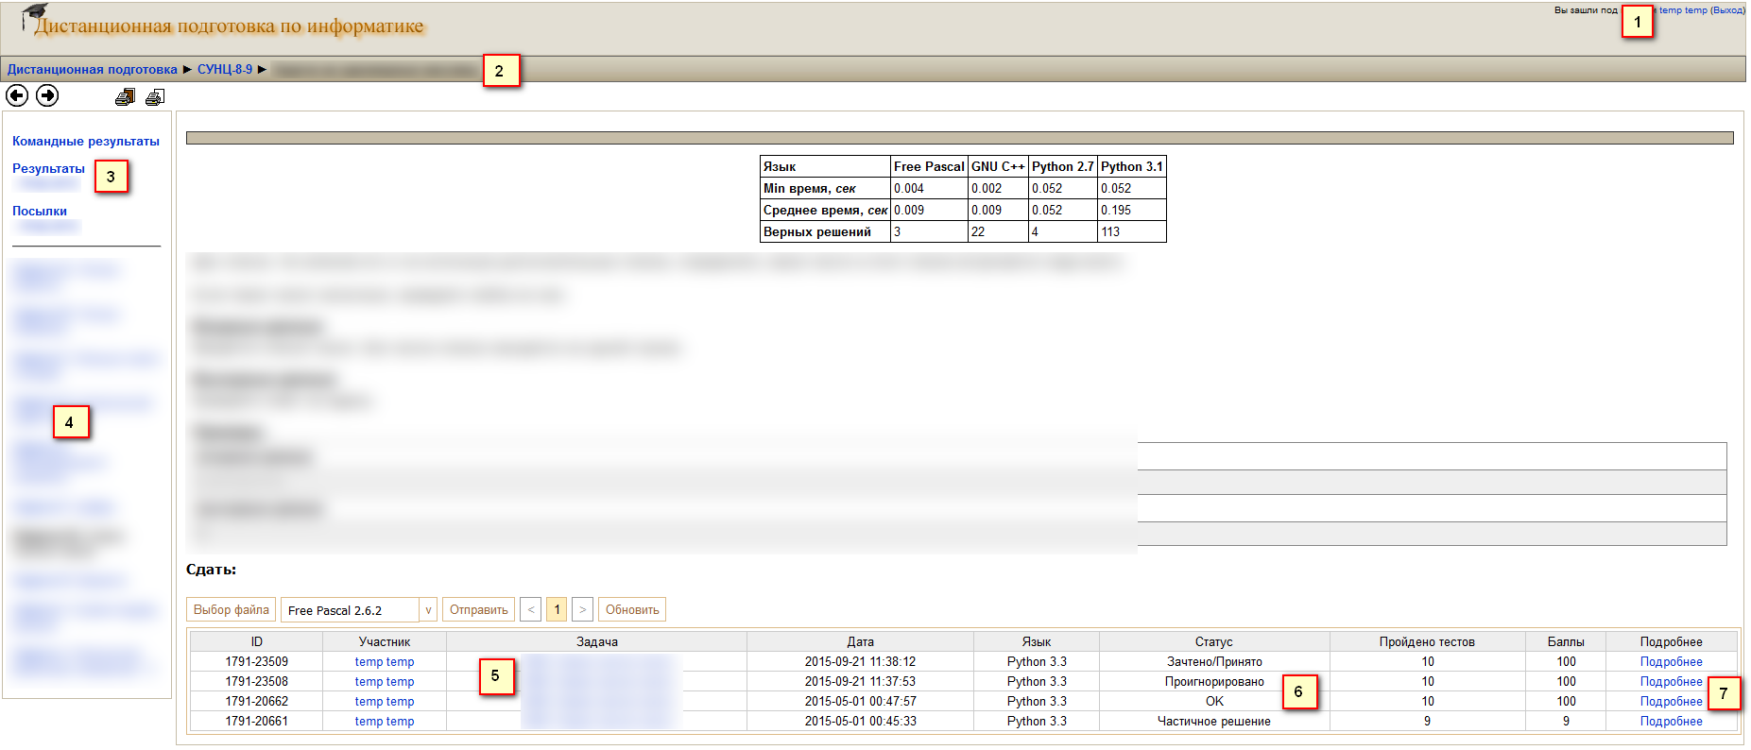
- Имя, под которым вы вошли. Если перейти по ссылке и выбрать вкладку «посылки пользователя», то вы увидите все свои посылки.
- Этап, в котором вы сейчас находитесь.
- Таблица результатов (надо выбрать свою группу 2016zaoch, группа появится слева после того, как вы пришлёте на указанную почту свой логин). Белый цвет – решение не прошло тестирование на сайте, зелёный - прошло тестирование, но пока не проверено преподавателем, жёлтый - проверено преподавателем и принято, красный - проверено преподавателем и проигнорировано с комментарием, такие задания необходимо переделать.
- Задачи данного этапа.
- Название задачи.
- Статус задачи.
- Нажав на Подробнее, вы можете увидеть, сколько тестов ваше решение не проходит и с каким вердиктом, также в случае проигнорированной задачи на вкладке «Код» внизу будет указана причина.

10) Убедительная просьба: делайте задания самостоятельно. Ведь эти курсы предназначены для вас. Они не обязательны. Если вы, желая попасть на очные сборы, будете просить кого-то решить данные задачи и пройдёте на очные сборы, то на сборах всё равно выяснится, что вы эти задачи делали не сами, и вы получите отрицательный отзыв. Если нет желания делать эти задания самостоятельно – не делайте. А если есть – то мы всегда рады помочь!

С наилучшими пожеланиями,
кафедра информатики СУНЦ МГУ
в лице вашего преподавателя Скоробогатова Ярослава Олеговича и
руководителя Андреевой Елены Владимировны

